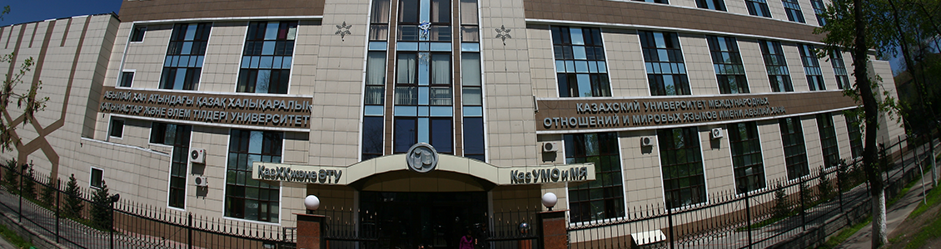

АБЫЛАЙ ХАН АТЫНДАҒЫ ҚАЗАҚ ХАЛЫҚАРАЛЫҚ ҚАТЫНАСТАР ЖӘНЕ ӘЛЕМ ТІЛДЕРІ УНИВЕРСИТЕТІ

ҚАЗАҚ ФИЛОЛОГИЯСЫ КАФЕДРАСЫ

Тіл білімі мен әдебиеттану ғылымының негізін салушы, түркітанушы, қоғам қайраткері А.Байтұрсынұлының 150 жылдығы аясында филология ғылымдарының кандидаты, доцент Бейбіт Жәлелұлы Исханның 60 жылдығына орай «БЕЙБІТ ИСХАН: ҒАЛЫМ, ҰСТАЗ, СЫНШЫ» тақырыбындағы Еске алуға арналған

ДӨҢГЕЛЕК ҮСТЕЛ

Б А Ғ Д А Р Л А М А С Ы

15 ақпан 2022 жыл

АЛМАТЫ 2022

«БЕЙБІТ ИСХАН: ҒАЛЫМ, ҰСТАЗ, СЫНШЫ»

Өткізу күні мен уақыты: 15.02. 2022, сағат 10.00
Өткізу орны: Мұратбаев көшесі, 200, №1 ғимарат, 108 Ғылыми Кеңес залы
Өткізілу формасы: Офлайн, Онлайн (Google Meet)
Сілтеме: https://meet.google.com/cgm-tbbd-xjw

АТҚАРЫЛАТЫН ІС-ШАРА
15.02.2022
Модератор: Қоңырова Ақбота Тұрағұлқызы - Абылай хан атындағы ҚазХҚжӘТУ қазақ филологиясы кафедрасының меңгерушісі, филология ғылымдарының кандидаты, доцент
ДӨҢГЕЛЕК ҮСТЕЛДІҢ АШЫЛУЫ
10.00 – 10.05 | АЛҒЫ СӨЗ:  Кунанбаева Салима Сағиқызы - Абылай хан атындағы ҚазХҚжӘТУ-дің Басқарма-Төрайымы-Ректор, филология ғылымдарының докторы, ҚР ҰҒА академигі  Успанова Майра Уалиевна - Абылай хан атындағы ҚазХҚжӘТУ-дің Ғылыми және инновациялық істер жөніндегі проректоры, экономика ғылымдарының докторы, профессор
10.05 – 10.10 | КІРІСПЕ СӨЗ:  Қоңырова Ақбота Тұрағұлқызы - Абылай хан атындағы ҚазХҚжӘТУ қазақ филологиясы кафедрасының меңгерушісі, филология ғылымдарының кандидаты, доцент
10.10 – 10.15 | Бейбіт Жәлелұлы Исханның ғылыми шығармашылық өміріне байланысты бейнебаян
10.15 – 10.25 | Қалиев Б.Қ. - ҚР ЖМ академигі, филология ғылымдарының докторы, профессор, Абылай хан атындағы ҚазХҚжӘТУ
10.25 – 10.35 | Смағұлова Г.Н. – филология ғылымдарының докторы, профессор, әл-Фараби атындағы ҚазҰУ
10.35 – 10.45 | Сабыр М. Б. - филология ғылымдарының докторы, профессор, Батыс Қазақстан инновациялық-технологиялық университетінің ғылыми бөлім басшысы
10.45 – 10.55 | Қапалбек Б. - филология ғылымдарының кандидаты, профессор, Мемлекеттік тілді дамыту институтының директоры
10.55 -11.05 | Есеналиева Ж. Ж. – филология ғылымдарының докторы, профессор, Абылай хан атындағы ҚазХҚжӘТУ
11.05 – 11.15 | Б.ИСХАННЫҢ 2 ТОМДЫҚ ШЫҒАРМАЛАР ЖИНАҒЫНЫҢ ТҰСАУКЕСЕРІ  (Қалиев Б.Қ. - ҚР ЖМ академигі, филология ғылымдарының докторы, профессор, Абылай хан атындағы ҚазХҚжӘТУ, Успанова М.У. - Абылай хан атындағы ҚазХҚжӘТУ ғылыми істер және инновациялық істер жөніндегі проректор, Қайран Ә. – ақын)
11.15 – 11.25 | Зайсанбаев Т. - филология ғылымдарының кандидаты, профессор С.Ж. Асфендияров атындағы ҰМУ
11.25 – 11.35 | Қорғанбек Б. - филология ғылымдарының кандидаты, профессор Л.Н.Гумилев атындағы ЕҰУ
11.35 – 11.45 | Жексенғалиев Б.Ө. - Батыс Қазақстан инновациялық-технологиялық университетінің доценті. Орал қаласы
11.45-11.55 | Исхан Қ. Ж. - ауылшаруашылық ғылымдарының кандидаты, доцент
11.55 – 12.00 | ҚОРЫТЫНДЫ СӨЗ
Дөңгелек үстел жұмысының регламенті:
Баяндама – 5 минут
Жарыссөз – 3 минут
Ұйымдастырушылар: Қазақ филологиясы кафедрасы ұжымы

